ICS | 点击此处添加ICS号
CCS | 点击此处添加CCS号
团体标准

温室气体 产品碳足迹量化方法与要求
银粉

Greenhouse gases—Quantification requirement and method for carbon footprint of products—silver powder

（征求意见稿草稿/）

XXXX - XX - XX发布
XXXX - XX - XX实施
XXXX发布

前言
本文件按照GB/T 1.1-2020《标准化工作导则 第1部分：标准化文件的结构和起草规则》的规定起草。
请注意本文件的某些内容可能涉及专利。本文件的发布机构不承担识别专利的责任。
本文件由中国有色金属工业协会提出并归口。
本文件起草单位：中船黄冈贵金属有限公司、中国船舶集团有限公司第七一二研究所、有色金属技术经济研究院有限责任公司、横峰县凯怡实业有限公司、上海第二工业大学……。
本文件主要起草人：XXX、XXX、……。

引言
随着“双碳”战略推进，产业链上下游对银粉产品的碳足迹信息需求日益迫切，统一、规范的银粉产品碳足迹量化方法是实现其碳足迹核算、报告与信息交流的基础，也是推动行业绿色低碳发展的重要保障。
本文件基于GB/T 24044、GB/T 24067、GB/T 32150等生命周期评价与产品碳足迹相关国家标准，结合银粉产品生产工艺特点，规定了银粉产品量化的相关要求，旨在为银粉产品碳足迹的科学量化提供统一的方法与规范，适用于银粉产品生产企业的碳足迹核算、报告及产业链碳足迹信息交流。
本文件仅针对气候变化单一环境影响类型，不评价产品生命周期产生的其他潜在环境影响，也不评价社会和经济影响。提出银粉产品碳足迹声明的组织宜确保数据得到第三方独立验证，以提升报告的准确性和可信度。

温室气体 产品碳足迹量化方法与要求 银粉
  - 范围
本文件规定了银粉产品碳足迹量化的原则、量化程序、量化目的、量化范围、数据和数据质量、生命周期清单分析、产品碳足迹计算、结果解释及产品碳足迹报告等内容。
本文件适用于银粉产品碳足迹量化和银粉生产企业开展碳足迹管理、产品碳足迹信息披露相关工作，其中，银粉产品包括太阳能电池浆料用银粉、纳米银粉、电子电工成品用银粉等。
  - 规范性引用文件
下列文件中的内容通过文中的规范性引用而构成本文件必不可少的条款。其中，注日期的引用文件，仅该日期对应的版本适用于本文件；不注日期的引用文件，其最新版本（包括所有的修改单）适用于本文件。
GB/T 24044 环境管理 生命周期评价 要求与指南
GB/T 24067 温室气体 产品碳足迹 量化要求和指南
GB/T 32150 工业企业温室气体排放核算和报告通则
  - 术语和定义
GB/T 24044、GB/T 24067、GB/T 32150界定的以及下列术语和定义适用于本文件。
银粉产品 silver powder
由银或含银材料经化学还原、电解沉积、雾化或其他粉体制备工艺制得的具有一定粒径分布和形貌特征的银金属粉末材料，通常用于导电浆料、电子元器件、电接触材料、生物医药及其他功能材料领域。
银粉通常具有高导电性和良好的化学稳定性，其粒径、形貌及纯度等性能参数根据具体应用需求进行控制。
温室气体 greenhouse gas；GHG
大气层中自然存在的和由于人类活动产生的能够吸收和散发由地球表面、大气层和云层所产生的、波长在红外光谱内的辐射的气态成分。
银粉产品生产过程中会排放少量的高全球变暖 趋势（GWP）的气体，如CO₂、CH₄、N₂O等，但最主要的温室气体是二氧化碳（CO₂）。
[来源：GB/T 32150-2015,3.1,有修改]
产品碳足迹 carbon footprint of a product；CFP
产品系统中的温室气体排放量和温室气体清除量之和。
本文件所述产品碳足迹指从原材料开采到产品产出过程的产品部分碳足迹，以二氧化碳当量表示，并基于气候变化这一单一环境影响类型进行生命周期评价。
[来源：GB/T 24067-2024,3.1,有修改]
声明单位 declaredunit
用于量化产品部分碳足迹的基准单位。
示例：质量（1 kg银粉产品）。
[来源：GB/T 24067-2024,3.3.8,有修改]
产品系统 product system
拥有基本流和产品流，同时具有一种或多种特定功能，并能模拟银粉产品生命周期的单元过程的集合。
[来源：GB/T 24044-2008,3.28]
单元过程 unit process
进行生命周期清单分析时为量化输入和输出数据而确定的最基本部分。
[来源：GB/T 24044-2008,3.34]
系统边界 system boundary
通过一组准则确定哪些单元过程属于产品系统的一部分。
[来源：GB/T 24044-2008,3.34]
初级数据 primary data
通过直接测量或基于直接测量的计算得到的过程或活动的量化值。
初级数据并非必须来自所研究的产品系统，因为初级数据可能涉及与所研究的产品系统不同但具有可比性的 产品系统。初级数据可以包括温室气体排放因子或温室气体活动数据。
[来源：GB/T 24067-2024,3.6.1,有修改]
次级数据 secondary data
不符合初级数据要求的数据。
次级数据是经权威机构验证且具有可信度的数据，可来源于数据库、公开文献、国家排放因子、计算估算数据 或其他具有代表性的数据，推荐使用本土化数据库。次级数据可包括从代替过程或估算获得的数据。
[来源：GB/T 24067-2024,3.6.3]
取舍准则 cut⁃off criteria
对与单元过程或产品系统相关的物质和能量流的数量或环境影响重要性程度是否被排除在研究范围之外所作出的规定。
[来源：GB/T 24044-2008,3.18]
  - 原则
银粉产品碳足迹量化应遵循以下原则：
    - 相关性
选择适用于银粉产品生命周期系统的核算方法和数据，以确保量化结果能够真实反映产品生命周期内温室气体排放情况。
    - 完整性
产品碳足迹研究应覆盖系统边界内所有对温室气体排放具有显著贡献的过程。
    - 一致性
在产品碳足迹量化过程中，应采用统一的方法、假设和数据来源，以确保研究结果具有可比性；若需变更方法或数据，应在报告中说明变更原因及对结果的影响。
    - 准确性
应尽可能减少数据不确定性，确保碳足迹量化结果准确可靠。
    - 透明性
所有假设、方法、数据来源和计算过程应清晰记录，并在报告中披露。
  - 量化程序
银粉产品碳足迹量化工作一般按前期准备、碳足迹清单分析、碳足迹计算与评价、结果解释及报告编制5个步骤进行，银粉产品碳足迹量化流程见图1。
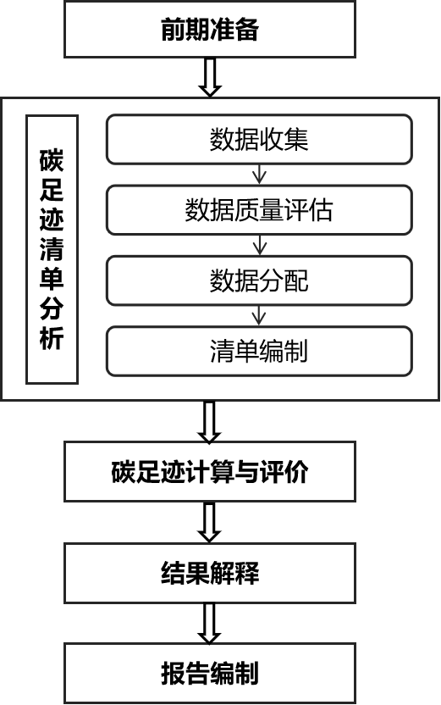
- 银粉产品碳足迹量化流程图
  - 量化目的
开展银粉产品碳足迹量化的总体目的是，通过量化银粉产品生命周期系统边界内温室气体排放量和清除量，计算单位银粉产品对气候变化的潜在贡献，以二氧化碳当量（CO_{2e}）表示。
开展银粉产品碳足迹量化研究时，应明确以下内容：
- 碳足迹量化的应用意图，如产品碳标签声明、供应链碳管理、企业减排规划、市场营销、合规报告等；
- 开展产品碳足迹研究的原因；
- 目标受众，如客户、监管机构或供应链企业；
- 是否用于产品碳足迹信息披露或碳标签声明。
  - 量化范围
    - 产品描述
产品描述应能够清晰识别银粉产品，包括但不限于：
- 产品基本信息：产品名称、型号、牌号、产品批次、生产日期、生产企业；
- 产品技术参数：银含量（纯度）、粒径范围、形貌特征、松装密度、比表面积等；
- 生产工艺信息：原料类型（银锭/电解银/回收银）、核心制备工艺（化学还原法/电解沉积法/雾化法）、关键生产设备及工艺参数；
- 产品批次信息；
- 产品用途：光伏导电浆料用、电子浆料用、电接触材料用、导电涂层用等。
    - 声明单位
本文件规定银粉产品的声明单位为：1 kg银粉产品，所有输入和输出数据应统一换算至该声明单位。
    - 系统边界
      - 边界设定
银粉产品碳足迹量化系统边界采用 “从摇篮到大门”（Cradle-to-Gate） 方法，包括：
- 原材料获取阶段；
- 原材料运输阶段；
- 银粉生产阶段。
系统边界从银原料获取开始，到银粉产品离开生产工厂为止。银粉产品生命周期系统边界见图2。
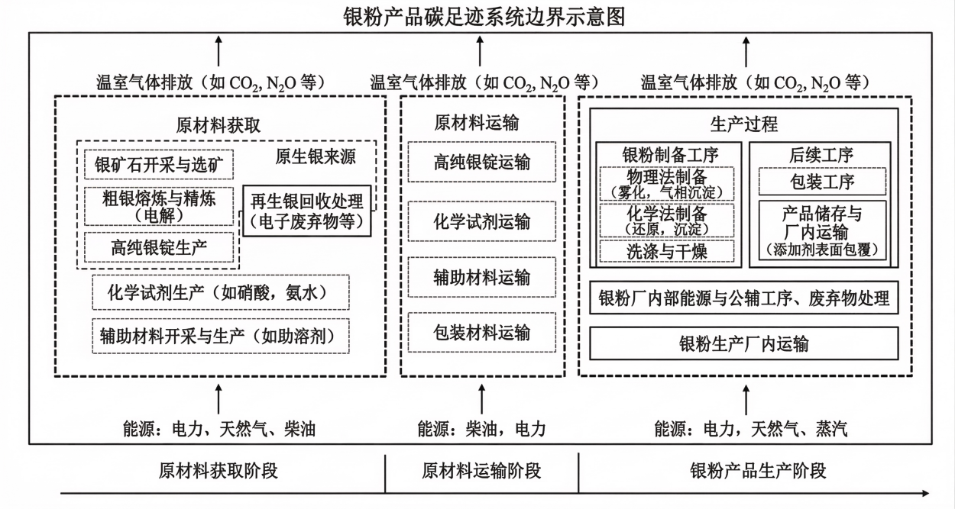
- 银粉产品碳足迹系统边界示意图
      - 原材料获取阶段
从自然界银矿开采/废旧银材料回收开始，到银原料、辅助材料和能源到达银粉生产企业厂门为止，包括但不限于以下过程：
- 银原料生产：银矿开采、选矿、冶炼、电解精炼制得银锭/电解银，或废旧银材料的回收、分选、提纯；
- 辅助材料生产：硝酸、还原剂、分散剂、表面活性剂等化学试剂的生产，包装材料的生产；
- 能源生产：电力、天然气、蒸汽、柴油等能源的生产与加工；
- 其他材料生产：生产用纯水、耐火材料、过滤材料等的生产。
      - 原材料运输阶段
从各类原辅材料和能源的生产地/供应商处，运输至银粉生产企业的全过程，包括但不限于：
- 银原料的运输；
- 化学试剂、辅助材料的运输；
- 天然气、柴油等燃料的运输；
- 运输方式包括公路、铁路、水运等，运输过程的能源消耗与温室气体排放均纳入核算。
      - 银粉生产阶段
银粉生产阶段包括从原材料进入生产工厂到银粉产品出厂的全过程，主要包括：
- 原料预处理：银原料的清洗、裁切、研磨，化学试剂的配制、提纯；
- 银粉制备（如化学还原、电解沉积或雾化制备）；
- 后处理：粉体的过滤、洗涤、干燥、分级、筛分；
- 包装与储存：银粉的计量、包装、成品暂存；
- 配套公辅：纯水制备、压缩空气生产、制冷/制热系统运行；
- 环保设施：生产废水处理、工艺废气处理、固体废物暂存与处置；
- 厂内运输：原辅材料、中间产品、成品的厂内转运。
      - 取舍准则
银粉产品碳足迹量化过程中，取舍准则应满足以下要求：
- 单个过程排放贡献小于1%的可忽略；
- 所有被忽略排放合计不超过总排放量的5%；
- 燃料燃烧、电力消耗不应被忽略；
- 厂房建设和设备制造过程产生的排放可忽略；
- 所有被忽略的单元过程和物质/能量流，应记录其名称、舍弃原因及估算的排放贡献。
  - 数据和数据质量
    - 数据类型
银粉产品碳足迹量化需要收集现场数据和背景数据。
现场数据是银粉产品生产阶段各工序或单元的活动数据，是基于实际测量、统计等方式得到的生命周期清单数据。现场数据均为初级数据。
背景数据是无法从现有产品系统中获得的，通常来源于现有的本土化或国际LCA数据库、经第三方权威机构认证的产品碳足迹（CFP）或环境产品声明（EPD）报告、公开发表的高质量学术文献等。
可量化背景数据为初级数据，如供应商或服务商提供基于现场数据计算得到的生命周期清单数据；背景数据不能量化则为次级数据。
仅在收集初级数据不可行时，次级数据才能用于输入和输出，或用于重要性较低的过程。引用次级数据宜证明其适用性和可信度，并注明数据来源及选取思路。
银粉产品系统边界内涉及的主要数据描述示例见表1。
表1 银粉产品碳足迹量化主要数据描述示例
数据类型 | 数据类别 | 主要数据项 | 数据属性
现场数据（初级数据） | 输入数据 | 银原料、硝酸、还原剂、分散剂消耗量；电力、天然气、蒸汽消耗量；生产用水量 | 初级数据
现场数据（初级数据） | 输出数据 | 银粉产品产量、副产品产量；废水、固废产生量；CO₂、CH₄、N₂O 直接排放量 | 初级数据
现场数据（初级数据） | 运输数据 | 厂内/外协运输的运输方式、距离、运输量 | 初级数据
背景数据 | / | 供应商提供的银原料、化学试剂生命周期清单数据 | 初级数据
背景数据 | / | 电力/天然气上游排放因子；原辅材料运输排放因子；废弃物处置排放因子 | 次级数据
    - 数据质量要求
数据质量应满足以下要求：
- 时间代表性：优先使用最近3年的数据，数据收集的最小时间长度不低于6个月，新产品从投产开始统计不低于3个月；
- 地理代表性：优先使用中国地区数据；
- 技术代表性：应反映实际生产工艺，与银粉生产的实际工艺、设备类型、生产规模、原料与能耗类型相匹配；
- 完整性：测量或测算的物质/能量流数据覆盖率不低于95%，核心过程（如银原料消耗、电力消耗）的数据应100%覆盖；
- 一致性：各阶段保持数据来源、统计口径、计算方法的统一。
  - 生命周期清单分析
    - 数据收集
数据收集应包括系统边界内各单元过程的输入和输出数据，包括：
输入数据：
- 银原料消耗量；
- 化学试剂消耗量；
- 电力消耗量；
- 燃料消耗量。
输出数据：
- 银粉产品产量；
- 废水产生量；
- 废气排放量；
- 固体废物产生量。
    - 数据分配
当银粉生产系统中存在多个产品或副产品时，应识别需要进行分配的单元过程，并按照生命周期评价原则对输入和输出数据进行合理分配。分配方法应优先避免分配，其次按照能够反映产品之间物理关系或经济关系的方法进行分配。分配方法优先顺序如下：
- 过程细分法：将原有单元过程进一步划分为两个或多个子过程，并分别收集与这些子过程相关的输入和输出数据，从而将不同产品的资源消耗和温室气体排放独立核算。当银粉生产过程中不同产品可通过生产工艺或设备环节进行区分时，应尽可能对各子过程分别进行数据收集和核算，以减少分配带来的不确定性。
- 物理关系分配（如质量分配）：根据不同产品之间的物理属性（如质量、能量含量或体积等）比例，将单元过程的输入和输出数据分配到共生产品。在银粉生产系统中，当同一生产过程同时产出银粉及其他副产品时，可根据各产品产量的质量比例进行分配。分配计算可按公式（1）进行：
$$\begin{aligned}{\text{E}}_{\text{i}}\text{=}{\text{E}}_{\text{total}}\text{×}\frac{{\text{M}}_{\text{i}}}{\sum{{\text{M}}_{\text{i}}}}\#\text{(1)}\end{aligned}$$
式中：
E_{i}--分配到第i种产品的温室气体排放量，单位为千克二氧化碳当量（kgCO_{2e}）；
E_{total} --单元过程产生的温室气体排放总量，单位为千克二氧化碳当量（kgCO_{2e}）：
M_{i}--第i种产品的产量，单位为千克（kg）；
∑M_{i}--所有产品产量之和，单位为千克（kg）。
- 经济价值分配：根据各产品在市场价值中的比例，将单元过程的输入和输出数据分配至各产品。分配计算可按公式（2）进行：
$$\begin{aligned}{\text{E}}_{\text{i}}\text{=}{\text{E}}_{\text{total}}\text{×}\frac{{\text{P}}_{\text{i}}\text{×}{\text{M}}_{\text{i}}}{\text{∑}\text{(}{\text{P}}_{\text{i}}\text{×}{\text{M}}_{\text{i}}\text{)}}\#\text{(2)}\end{aligned}$$
式中：
E_{i}--分配到第i种产品的温室气体排放量，单位为千克二氧化碳当量（kgCO_{2e}）；
E_{total} --单元过程产生的温室气体排放总量，单位为千克二氧化碳当量（kgCO_{2e}）：
P_{i}--第i种产品的单位市场价格；
M_{i}--第i种产品的产量；
∑（P_{i}×M_{i}）--所有产品的总经济价值。
    - 清单计算
生命周期清单应以声明单位为基准，对各阶段温室气体排放进行汇总。
  - 产品碳足迹计算
银粉产品碳足迹应按公式（1）计算：
$$\begin{aligned}\text{CFP}\text{=∑(}\text{A}{\text{D}}_{\text{i}}\text{×}{\text{EF}}_{\text{i}}\text{)}\#\text{(3)}\end{aligned}$$
式中：
CFP--银粉产品碳足迹（kgCO_{2e}）；
AD_{i}--第i类活动数据：
EF_{i}--对应排放因子；
i--排放源类型。
  - 产品碳足迹结果解释
产品碳足迹结果解释应包括：
- 主要排放源识别；
- 数据不确定性分析；
- 敏感性分析；
- 减排潜力分析。
  - 产品碳足迹报告
产品生产单位可根据意愿选择是否要公开披露碳足迹，若公开，产品碳足迹报告宜包括以下内容：
- 研究目的与范围：
- 开展产品碳足迹研究的目的；
- 研究结果的预期用途和目标受众；
- 研究所依据的相关标准、技术文件或产品种类规则（如有）。
- 产品描述：
- 产品名称及型号；
- 产品主要技术参数或规格；
- 产品功能或用途；
- 产品生产工艺或生产过程简要说明。
- 系统边界：
- 产品生命周期阶段划分；
- 系统边界范围（如“从摇篮到大门”或其他边界类型）；
- 纳入研究范围的主要单元过程；
- 取舍准则及排除过程说明。
- 数据来源：
- 现场数据来源及收集方式；
- 次级数据来源（如数据库、文献或行业数据）；
- 排放因子的来源及选取原则；
- 数据时间范围、地理代表性及技术代表性说明。
- 计算方法：
- 生命周期清单分析方法；
- 温室气体排放计算方法；
- 数据分配原则和计算公式。
- 产品碳足迹结果：
- 产品碳足迹总量（以二氧化碳当量表示）；
- 各生命周期阶段碳排放贡献；
- 主要排放源分析；
- 必要时可采用图表形式展示结果。
- 结果解释：
- 研究结论及适用范围；
- 研究假设及局限性说明；
- 敏感性分析和不确定性分析结果（如有）；
- 可能影响研究结果的重要因素说明；
- 产品碳足迹改进或减排建议（如适用）。

- （资料性）
  - 银粉产品生命周期温室气体排放源
生命周期阶段 | 排放源类别 | 排放类型 | 主要温室气体
原材料获取阶段 | 银原料生产 | 银矿开采的燃料燃烧、冶炼/电解的电力消耗、回收银提纯的工艺排放 | CO₂
原材料获取阶段 | 化学试剂生产排放 | 硝酸/还原剂生产的燃料燃烧、电力消耗 | CO₂
原材料获取阶段 | 能源生产排放 | 火电生产的燃料燃烧、天然气开采的逸散排放 | CO₂、CH₄
原材料运输阶段 | 运输燃料燃烧排放 | 公路/铁路/水运工具的燃料燃烧 | CO₂、CH₄
银粉生产阶段 | 燃料燃烧排放 | 天然气/柴油在熔融、干燥、加热工序的燃烧；厂内运输车辆燃料燃烧 | CO₂、CH₄
银粉生产阶段 | 工艺过程直接排放 | 银溶解、还原反应的CO₂排放；废水处理的微生物发酵排放 | CO₂、CH₄、N₂O
银粉生产阶段 | 能源相关间接排放 | 外购电力/蒸汽在生产设备、公辅设施、环保设施的消耗 | CO₂
银粉生产阶段 | 运输相关排放 | 原辅材料、中间产品的厂内运输 | CO₂
银粉生产阶段 | 废弃物处置排放 | 固体废物暂存/处置的分解排放；废水处理的药剂消耗间接排放 | CO₂、CH₄

  - 银粉生产数据收集表
类别 | 数据项 | 单位 | 数据来源
原材料 | 银原料消耗量 | kg | 生产记录
原材料 | 硝酸消耗量 | kg | 采购记录
原材料 | 还原剂消耗量 | kg | 生产记录
能源 | 电力消耗量 | kWh | 能源统计
能源 | 天然气消耗量 | Nm³ | 能源统计
能源 | 蒸汽消耗量 | t | 生产记录
用水 | 工艺用水 | M³ | 生产记录
产品 | 银粉产量 | kg | 生产记录
废弃物 | 废水产生量 | M³ | 环保记录
废弃物 | 固体废物产生量 | kg | 环保记录

